Prirodno-matematički fakultet – Biologija

Ekofiziološke odlike invazivnih vrsta
Seminarski rad

Predmet: Ekofiziologija Smjer: Ekologija
Mentor: Dr. Dragana Petrović Student: Irma Muhović

Podgorica, Mart 2018.
Sadržaj:
- Cilj..................................................................................... 2
- Uvod.................................................................................. 3
- Materijal i metode............................................................. 7
- Rezultati............................................................................ 8
- Diskusija........................................................................... 11
- Reference.......................................................................... 12

Cilj:
Ovaj rad je napravljen da se na osnovu prikupljenih podataka o odredjenim invazivnim vrstama biljaka ukaže na njihove adaptacije i prilagodjenosti koje im daju prednost u novoj životnoj sredini u odnosu na autohtone vrste date sredine.

Uvod

Strana (alohtona) vrsta je vrsta (mikroorganizama, biljaka, gljiva,životinja) koja se prirodno ne nalazi u određenom ekosistemu vec je u njega dospjela namjernim ili slučajnim unošenjem aktivnošću čovjeka.
Invazivne se vrste definišu kao alohtoni (ne-zavičajni, ne-autohtoni, strani) organizmi koji se pojavljuju izvan svog prirodnog prostora i svoj invazivni karakter pokazuju širenjem velikom brzinom na novom području.
U vrlo kratkom vremenu uspostavljaju stabilnu populaciju s visokim izgledima za preživljavanje. Kao vrsta koja je namjerno ili nenamjerno dospjela u neko području, čini prijetnju biološkoj raznolikosti i može uzrokovati značajne ekološke, zdravstvene, socijalne i ekonomske gubitke. Stabilnu populaciju uspostavljaju vrlo brzo jer su tokom evolutivnog razvoja sve izražajnije postale sledeće karakteristike: kratak generativni period, vrlo rano postizanje polne zrelosti, visok stepen fekunditeta(plodnosti), velika sposobnost zaposijedanja, isto tako širok spektar prehrane te sposobnost tolerancije promjenama različitih ekoloških uslova, kao što su povećanje ili smanjenje saliniteta,temperature i promjena kvaliteta vode (Žganec i sar., 2009).

Uspostavljanje stabilne populacije je uspješno ukoliko se može razviti tolerancija na sve abiotičke i biotičke faktore u novom ekosistemu. Prije nego što dođe do razvoja stabilne populacije, alohtona vrsta mora proći kroz nekoliko sukcesivnih stadijuma. Nakon unosa u novi ekosistem, mora biti sposobna da se prilagodi novom staništu, da se razmnožava i u njemu izvrši svoj životni ciklus (Bij de Vaate i sar., 2002).
U novom okruženju, djeluju negativno na autohtone organizme budući da su s njima u kompeticiji za hranu i stanište, te vrlo brzo smanjuju njihovu brojnost.
Uprkos svim sposobnostima, ne uspijevaju sve alohtone vrste invazivnog karaktera da “osvoje teritoriju” te je zbog toga Williamson (1996.) formirao pravilo „desetke“ (van der Velde isur., 2000). Ovo pravilo govori da samo 10% alohtone populacije može razviti dovoljno veliku gustinu populacije koja će za rezultat imati pojavu invazivnosti, odnosno njihove dominacije na novom području (Bij de Vaate, 2002). Nepisano pravilo govori da ukoliko je vrsta bila uspješna na jednom području biće i na drugom. Primijećeno je da su invazivne vrste posebno uspješne u područjima čija je klima jednaka ili slična klimi područja iz kojeg dolaze (Bij de Vaate i sar., 2002).
Otkrićem novih zemalja i pronalaskom vodenih puteva, čovjek je, nehotično, otvorio vrata I novim invazivnim vrstama. Rast trgovine i transporta, plovnih puteva u 20. vijeku, imao je za posljedicu širenje brojnih vrsta širom Zemlje i njihovu biološku invaziju. Problem invazivnih vrsta ubrzano raste i u današnje vrijeme postaje glavna prijetnja u očuvanju globalne biološke raznolikosti.
U odnosu na način introdukcije adventivne biljne vrte su podijeljene na:
- Boyletofite, vrste koje su namjerno voljno unešene na novo područje; i
- Aboyletofite, vrste koje su slučajno, odnosno mimo čovjekovog znanja unijete na novo područje (Trinajstić., 1984).
Introdukcija adventivnih korovskih vrsta na nova područja započeta je sa prvim većim čovjekovim migracijama. Namjerno (svesno) čovjek unosi biljne vrste iz različitih potreba i to kao sjemenski ili sadni materijal za proizvodnju hrane, ili kao dekorativne, ljekovite, medonosne, začinske biljke, koje posle određenog vremena gajenja u kulturi odbjegnu i javljaju se subspontano izvan obradivih površina(Weber and Gut., 1999). Neke od njih postanu veoma ozbiljni i agresivni korovi kao što se desilo i sa nekim neofitima poput vrsta Helianthus tuherosus L.,Asclepias syriaca L.
Adventivne korovske vrste unijete mimo volje čovjeka najčešće bivaju registrovane kasno, odnosno, kad već počnu da predstavljaju problem na ruderalnim staništima i obradivim površinama. Za veliki broj adventivnih korovskih vrsta ne zna se tačno vrijeme i način introdukcije, ili postoje samo pretpostavke o tome.
Sudbina adventivnih biljnih vrsta nakon introdukcije je neizvjesna. Po pravilu one predstavljaju najveću opasnost za narušene ekosisteme kao što su ruderalna staništa i agrofitocenoze, znači staništa koja su pod najjačim uticajem čovjeka ili je prirodnim procesima došlo do njegovog narušavanja (požari, poplave, erozija terena, prirodno rušenje drveća itd).
Razlozi koji određuju da li će se ili ne introdukovana vrsta odomaćiti u nekom ekosistemu, ili zašto neki biomi i regioni izgledaju više podložni invazijama još uvek su u domenu istraživanja(Lavorel et al., 1998).
Smatra se da je presudan momenat za odomaćivanje odnos između ekološkog diverziteta introdukovane vrste (klijavost,preživljavanje, reprodukcija) i stabilnost ekosistema.

U zavisnosti od nivoa uspješnosti u introdukciji adventivne vrste mogu postići tri različita statusa:
- Introdukovana vrsta se privremeno održava u novoj sredini, povremeno se reprodukuje ali ne obrazuje stalne populacije, to su efemerofite (efem) (Amaranthus caudatus L., Celosia argentea L., Helianthus annus L., itd);
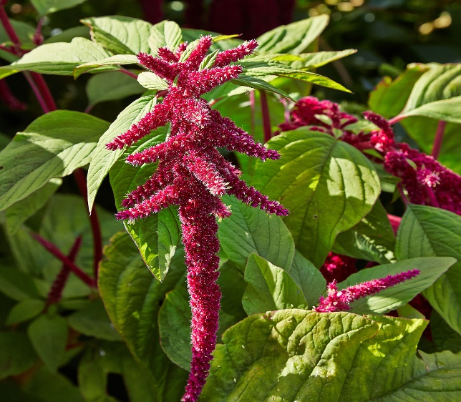
Amaranthus caudatus L Helianthus annus L
- Introdukovana vrsta se održava, razmnožava i ostavlja potomstvo, ali nema ekspanzivni karakter, te nije veliki problem za agroekosisteme, to su naturalizovane(nat) (Amaranthus albus L., A.hybridus L., Ambrosiu trifida L., A. tenuifolia Spreng., Panicum capillare L. i druge.);
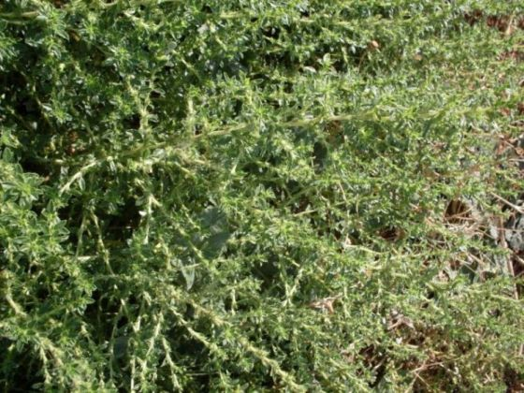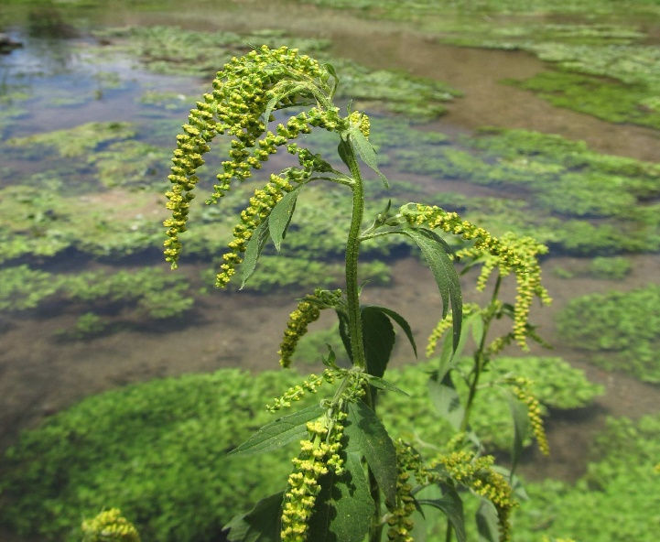
Amaranthus albus L. Ambrosia trifida L.
- Introdukovana vrsta uspostavlja odličnu vezu sa staništem, ima kompletan životni ciklus,plodno potomstvo i uspješno se širi osvajajući velike prostore, to su invazivne (inv) (Amaranthus retroflexus L., Asclepias syriaca L., Ambrosia artemisifolia L., Iva xanthifolia L., Reynoutria japonica Houtt. i druge ).

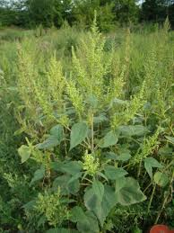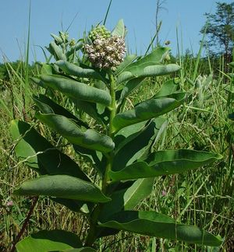
Iva xanthifolia L. Asclepias syriaca L.

Materijali i metode:

U ovom radu su korišteni rezultati preuzeti su iz sljedeceg rada:
Sava, V., Karadzic, B., & Dajic-Stevanovic, Z. (2004). ADVENTIVNE I INVAZIVNE KOROVSKE VRSTE NA PODRUCJU SRBIJE.

Morris, T. L., Esler, K. J., Barger, N. N., Jacobs, S. M., & Cramer, M. D. (2011). Ecophysiological traits associated with the competitive ability of invasive Australian acacias. Diversity and Distributions, 17(5), 898-910.

Rezultati:
Invazivne vrste Australijske akacije rastu velike i razmnožavaju se brzo pa lako zaposijednu prostor koji napadaju. Visok kapacitet za vegetativni rast je poduprijet njihovom sposobnošću da usvajaju i efikasno koriste resurse u staništima koja im nisu nativna.
Glavne ekofiziološke osobine kompetitivne interakcije invazivnih vrsta Australijske akacije sa autohtonim vrstama su važne komponente prepoznavanja faktora, kao i njihove istorije, ljudske upotrebe, neprijateljskog izdanja čija kombinacija dovodi do uspješne invazije. Interakcijske osobine daju Australijskim akacijama prednost nad ostalim nativnim vrstama. Jedna specifična interakcija je fiksacija N2, koja udružena sa lošom saradnjom sa Sclerophyllous phyllodes rezultira promjenom u kruženju nutrijenata u zemljištu. Kada je zemljište obogaćeno sa N2, on onemogućava sposobnost razvitka konkurentskih vrsta i povećava invaziju. Važnost edafskih faktora i kompetitivnih interakcija u odredjivanju uspjeha invazije bi trebalo biti uzeto u obzir u predvidjanju modela distribucije ovih vrsta.

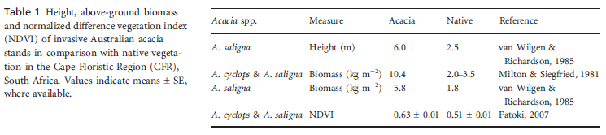

Voda :
Potrošnja vode Australijske akacije se smatra jednim od najznačajnih uticaja na napadnuti ekosistem (Le Maitre et al., 1996., 2000; Enright., 2000; Le Maitre., 2004). Više studija dokazuje veliku potrošnju vode Australijske akacije u napadnutnom regionu. Usled invazije Acacia longifolia u portugalskoj borovoj šumi potrosnja vode je porasla za 6,5%.(Tabela 2). Evaporacija je 13-51% veća kod Acacia mearnsii u poredjenju sa nativnom vegetacijom u južnoafrickim livadama i CFR mjesta. (Tabela 2). Nadalje, invazivne Australijske akacije smanjuju prinos južno afričkih Rijeka do 5% (Tabela 2), drastično će se povećavati potrošnja vode sa porastom invazije sto je predvidio (Le Maitre et al., 2002). Povećana upotreba vode je vjerovatno rezultat većeg nadzemnog dijela biljke (3 puta veći) Australijske akacije u poredjenju sa nativnom vegetacijom.(Tabela 1) Veći nadzemni djelovi biljke daju veću površinu lista za transpiraciju kao što je naznačeno. Kao zamjena za indeks listne površine (Turner et al., 1999) koji je 25% veći od invazivnih Australijskih akacija u poredjenju sa nativnom CFR vegetacijom (Tabela 1). Pored gubitka vode zbog veće nadzemne biomase list akacije ima sposobnost da ne gubi vodu. To je bitan podatak, iako je slabo istražen. Rutherford & de Bo¨senberg (1988) su objavili da Acacia Cyclops generalno ima veći indeks transpiracije po površini lista nego neke autohtone vrste. Dalja istraživanja bi stoga bila koristna u odredjivanju da li je povećana upotreba vode prouzrokovana većom nadzemnom biomasom ili djelimično zbog povećane transpiracije lisne površine. Ono što je interesantno je to kako je invazivna Australijska akacija značajno pristupila dostupnoj količini vode.
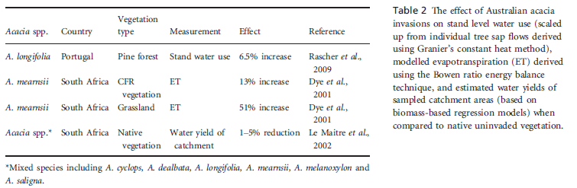
Vodena ispitivanja:
Usvajanje vode kod biljke zavisi od veličine, površine i dubine korijena, kao i od toga kako je korijen distribuiran u zemljištu (Shenk & Jackson., 2002). Invazivne Australijske akacije imaju veću mogućnost da apsorbuju vodu, a to im omogućava veća biomasa korijena. ( Tabela3 ). Površina korijena australijske acakije je veća od 2 do 6 puta nego kod autohtonih vrsta (Werner et al., 2010).
Australijska akacija razvija korijen 1,5 do 4 puta duži nego korijen autohtonih vrsta ( Tabela 3 ) koji prodiru dublje u zemljište (Witkowski., 1991b).
Ova pojava se znatno brže odvija kod Australijske akacije nego kod nativnih vrsta ne ostavljajući nikakve posledice na nadzemni dio biljke (Witkowski., 1991b; Musi.l, 1993; Peperkorn et al.,2005).
Značajan i brz rast korijena bagrema omogućava ovim biljkama prednost nad autohtonim vrstama, posebno u periodu nedostatka vode, a ta osobina takodje važi i za ostale invazivne vrste (Roche´ et al., 1994). Podaci o korijenu kod većih, zrelih Australijskih bagremova su oskudni. Postoji jasna korelacija u početku, izmedju nadzemne I podzemne biomase drveća (e.g. Robinson., 2004), takodje adulti Australijske akacije intezivno investiraju u razvoj korijena za razliku od autohtonih vrsta. Jedna studija je pokazala kako A. saligna koja je rasla u zajednici sa Eucalyptus i Artiplex je imala korijen dubine 6m svega 4 godine nakon sadnje, a na drugoj strani se korijen razvio 16m dublje nakon nekoliko godina (Knight et al., 2002).
Dodatne informacije o dubini korijena su značajne za razumijevanje kapaciteta invazivne vrste Australijske akacije da apsorbuje duboke vode i hranljive materije što im omogućava kompetetivno isključivanje autohtonih vrsta.
Prostorni raspored biomase korjena je takodje od velikog značaja za odredjivanje uspješnosti neprekidnog snabdijevanja vodom. Dimorfan korijenov sistem ima dubok korijen koji omogućava upijanje vode tokom sušnog perioda i plitku gustu mrežu koja omogućava upijanje vode tokom kišnog perioda što je od velike koristi (Pate et al., 1995; Canadell et al., 1996; Joffre et al., 2007). Mlade jedinke Acacia Salinga i Acacia Cyclop ispoljavaju dimorfan korijen u invaziji u Južnoj Africi (Hoffman & Mitchell., 1986), dok nativne vrste I porodice Fabacae imaju znatno manje razvijene bočne korijenove, dok u ljeto bočni korijenovi u potpunosti nestaju (Hoffman & Mitchell., 1986). Generalno invazivne Austalijske akacije pokazuju veći inters za investiranje u korijenov sistem kojim prodiru dublje u zemlju u poredjenju sa autohtonim vrstama. I veličina i prostorni raspored korijena u ranoj fazi daje prednost za usvajanje vode narocito u sušnom periodu.

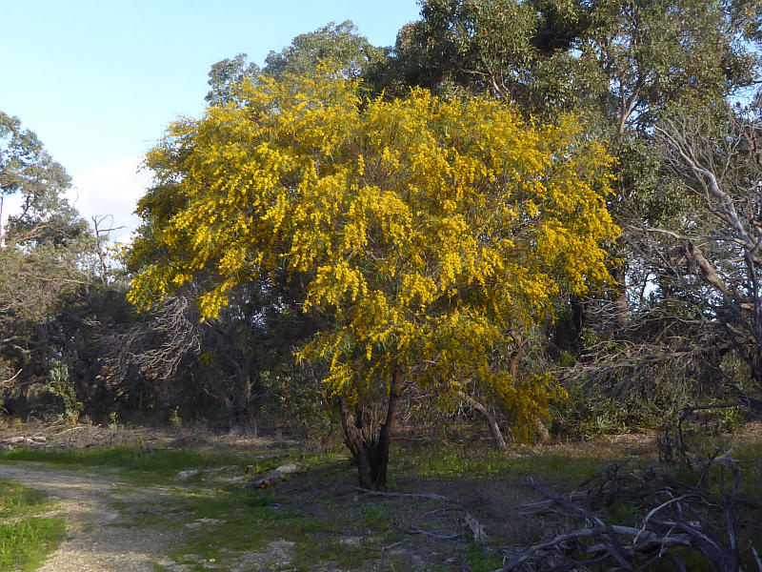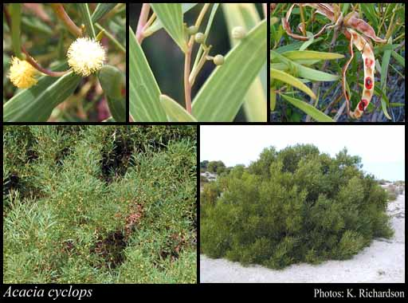
Acacia Salinga Acacia Cyclop

Diskusija:
Australijska akacija ima veću visinu i biomasu kao i razvijeniji korijenov sistem od samog početka razvoja pa sve do odrasle biljke u odnosu na autohtone vrste datog područja.
Prednost u visini im omogućava da od samog starta imaju bolji položaj listova što im omogućava bolju izloženost Suncu u odnosu na nativne vrste koje ostaju u njihovoj sjenci. Ova prednost od starta daje mogućnost bržeg i većeg stvaranja biomase i održavanje prednosti nad ostalim vrstama.
Korjenov sistem kod Australijske akacije ima dvojaku morfologiju, jedan dio jako razvijen prodire duboko do najdubljih slojeva zemljišta što ovoj invazivnoj vrsti omogućava da usvaja vodu u periodu suše do dubine od 15m. Drugi dio je intezivno rasporedjena mreža korijena koji se nalaze u površinskom djelu zemljišta, to su tanki žiličasti korijeni koji usvajaju vodu u kišnom periodu (kada vode ima na površini).
Fiksacijom N2 Australijske akacije stiču prednost jer onemogućavaju ostalim nativnim vrstama da usvajaju azot iz zemljišta, a samim tim onemogucavaju i razvoj istih.
Sve ove morfoloske i ekofizioloske karakteristike mogu biti identifikovane kao glavni pokretači invazivnog uspjeha Australijske akacije. Sva ova istraživanja su nam omogućila bolje shvatanje kako invazivne vrste stiču prednost nad nativnim u borbi za esencijalne elemente. Dalja interesovanja i ispitivanja ce nam omoguciti da predvidimo kakva će biti distribucija biljnih vrsta na Zemlji. Kompetativno isključivanje kao i koegzistencija vrsta su takodje mnogo bitni parametri koji pomažu shvatanje invazivnih vrsta.

Reference:

Canadell, J., Jackson, R.B., Ehleringer, J.R., Mooney, H.A., Sala,O.E. & Schulze, E.-D. (1996) Maximum rooting depth of vegetation types at the global scale. Oecologia, 108, 583-595.
Elton, C.S. (1958): The ecology of inasiones by animals and plants. Menhuen, London.
Enright, W.D. (2000) The effect of terrestrial invasive alien plants on water scarcity in South Africa. Physics and Chemistry of the Earth (B), 25, 237–223
Gajić, M. (1980): Pregled vrsta flore SR Srbije sa biljnogeografskim oznakama. Glasnik šumskog fakulteta Beograd, 54:111-141.
Hoffman, M.T. & Mitchell, D.T. (1986) Root morphology of legume spp. in the south-western Cape and the relationship of vesicular-arbuscular mycorrhizas with dry mass and phosphorus content of Acacia saligna seedlings. South Afri-can Journal of Botany, 52, 316–320.
Holmes, P.M. & Cowling, R.M. (1997) The effects of invasion by Acacia saligna on the guild structure and regeneration capabilities of South African fynbos shrublands. Journal of Applied Ecology, 34, 317–332.
Joffre, R., Rambal, S. & Damesin, C. (2007) Functional attri -butes in Mediterranean-type ecosystems. Functional plant ecology, 2nd edn. (ed. by F.I. Pugnaire and F. Valladares), pp.285–312. Marcel Dekker, New York.
Knight, A., Blott, K., Portelli, M. & Hignett, C. (2002) Use of tree and shrub belts to control leakage in three dryland cropping environments. Australian Journal of Agricultural Research, 53, 571–586.
Le Maitre, D.C. (2004) Predicting invasive species impacts on hydrological processes: the consequences of plant physiology for landscape processes. Weed Technology, 18, 1408–1410.
Le Maitre, D.C., van Wilgen, B.W., Chapman, R.A. & McKelly,D.H. (1996) Invasive plants and water resources in the Western Cape Province, South Africa: modelling the conse-quences of a lack of management. Journal of Applied Ecology,33, 161–172.
Le Maitre, D.C., Versfeld, D.B. & Chapman, R.A. (2000) The impact of invading alien plants on surface water resources in South Africa: a preliminary assessment.Water SA, 26, 397–408.
Le Maitre, D.C., van Wilgen, B.W., Gelderblom, C.M., Bailey,C., Chapman, R.A. & Nel, J.A. (2002) Invasive alien trees and water resources in South Africa: case studies of the costs and benefits of management. Forest Ecology and Management, 160, 143–159.
Midgley, J.J. & Enright, N.J. (2000) Serotinous species show correlation between retention time for leaves and cones. Journal of Ecology, 88, 348–351.
Midgley, G.F., Rutherford, M.C., Davis, G.W. & Bo ̈senberg, J.de W. (1992) Photosynthetic response of heliophilous Rhus species to environmental modification by invasive shrubs. Functional Ecology, 6, 334–345.
Osunkoya, O.O., Othman, F.E. & Kahar, R.S. (2005) Growth and competition between seedlings of an invasive plantation tree, Acacia mangium, and those of a native Borneo heath-forest species, Melastoma beccarianum. Ecological Restoration, 20, 205–214.
Pate, J.S., Jeschke, W.D. & Aylward, M.J. (1995) Hydraulic architecture and xylem structure of the dimorphic root systems of south-west Australian species of Proteaceae. Journal of Experimental Botany, 46, 907–915.
Peperkorn, R., Werner, C. & Beyschlag, W. (2005) Pheno-typic plasticity of an invasive acacia versus two native Mediterranean species. Functional Plant Biology, 32, 933–944.
Planka, E.R. (1983): evolucionary ecology. Harper and Row, New York
Robinson, D. (2004) Scaling the depths: below-ground allo-cation in plants, forests and biomes. Functional Ecology, 18,290–295.
Roche ́, B.F., Roche ́, C.T. & Chapman, R.C. (1994) Impacts of grassland habitat on yellow starthistle (Centaurea solstitialis L.) invasion. Northwest Science, 68, 86–96.
Rutherford, M.C. & Bo ̈senberg, J. de W. (1988) Some responses of indigenous Western Cape vegetation to the Australian invasive, Acacias cyclops. Time scales and water stress (ed. by F. Di Castri, C. Floret, S. Rambal and J. Roy),pp. 631–636. IUBS, Paris.
Shenk, H.J. & Jackson, R.B. (2002) Rooting depths, lateral root spreads and below-ground/above ground allometries of plants in water-limited ecosystems. Journal of Ecology, 90,480–494.
Turner, D.P., Cohen, W.B., Kennedy, R.E., Fassnacht, K.S. & Briggs, J.M. (1999) Relationships between leaf area index andLandsat TM spectral vegetation indices across three tem-perate zone sites. Remote Sensing of Environment, 70, 52–68.
Weber, E. Gut, D. (1999): Evolution of future plant invasion into Switzerland. In; proceting 11th EWRS Symposium, Basel, 4.
Werner, C., Zumkier, U., Beyschlag, W. & Ma ́guas, C. (2010) High competitiveness of a resource demanding invasive acacia under low resource supply. Plant Ecology, 206, 83–96.
Witkowski, E.T.F. (1991b) Growth and competition between seedlings of Protea repens (L.) L. and the alien invasive, Acacia saligna (Labill.) Wendl. in relation to nutrient avail-ability. Functional Ecology, 5, 101–110.

